1) Aşağıda verilen eşitliklerde harflere karşılık gelen rasyonel sayıları bulunuz
.(4 puan)
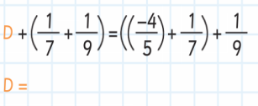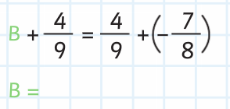

2) Aşağıda verilen işlemlerin sonuçlarını bulunuz. ( 8 puan)
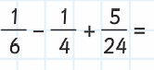

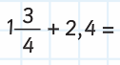

3) Aşağıda verilen işlemlerin sonuçlarını bulunuz. (8 puan)
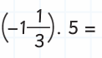

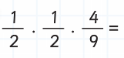

4) $\frac{1}{3}.(\frac{2}{4}+\frac{1}{2})$ dağılma özelliğini kullanarak işlemin sonucunu bulunuz. (6 puan)

5) Aşağıda verilen işlemin sonucunu bulunuz . (6 puan)
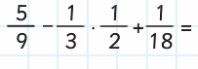

6) $\frac{-3}{4}$ sayısının çarpma işlemine göre tersi ile toplama işlemine göre tersinin çarpımını bulunuz. (5 puan)

7) | 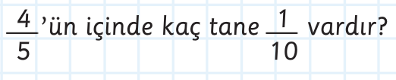
( 5 puan)

8) Aşağıda verilen işlemde yer alan x değerini bulunuz. (5 puan)
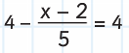

9) | 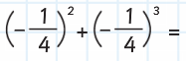
İşleminin sonucunu bulunuz. (6 puan)

10) Aşağıda verilen işlemlerin sonuçlarını bulunuz. (8 puan)
a) | 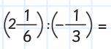

b) | 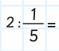

11) Aşağıda verilen işleminin sonucunu bulunuz (6 puan)
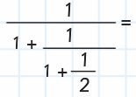

12) Kerime, elindeki 360 sayfalık kitabın $\frac{2}{3}$ sinin $\frac{1}{3}$ ini okumuştur. Buna göre Kerime’nin kitabı bitirmesi için kaç sayfa daha okuması gerektiğini bulunuz. (5 puan)

13) Süleyman, elmanın 2,5 kg’ını 5 TL’ye alıp 1kg’ını 3,5 TL’ye satacaktır. Süleyman’ın 20 kg elma alıp sattığında kaç lira kar elde edeceğini bulunuz (5 puan)

14) | 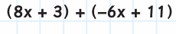
Cebirsel ifadenin terim sayısını ve sabit terimini bulunuz.(4 puan)

15)
4
4x-3
Dikdörtgenin alanını veren cebirsel ifadeyi bulunuz.(5 puan)

16) Aşağıda verilen sayı örüntülerindeki genel terimi bulunuz ( 6 puan)
a) 1, 5 , 9, 13, 14 ……
b) 9, 15, 21, 27 ……

17) Aşağıda verilen sözel ifadelerin denklemini yazınız.(4 puan)
Karesinin 1 eksiği 8 olan sayı
Yarısının 4 eksiği 20 olan sayı

18) Aşağıda verilen denklemlere karşılık gelen sözel ifadeleri yazınız (4 puan)
5.(x+4)=25

$\frac{x}{2}+3=10$

NOT: Her sorunun değeri üzerinde yazmaktadır. Sınav süresi 40 dakikadır.

BAŞARILAR

Nurefşan EKİNCİ
Matematik Öğretmeni

